Министерство науки и высшего образования Российской Федерации

Федеральное государственное бюджетное образовательное учреждение высшего образования   
«Пермский национальный исследовательский политехнический университет»

**Факультет:** электротехнический

**Направление:** 09.03.04 Программная инженерия

ОТЧЁТ

По теме «Машина Тьюринга»

Дисциплина: основы алгоритмизации и программирования

Выполнил:

студент группы РИС-21-1б

Кудрявцева Рената Максимовна

Проверила:

доцент кафедры ИТАС

О. А. Полякова

Пермь, 2021

**Задание №1**

Постановка задачи

Дано число, состоящее из 0 и 1. Заменить в числе все 0 на 1, 1 на 0.

Решение

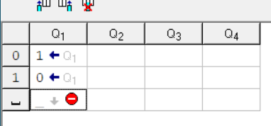

Входные данные

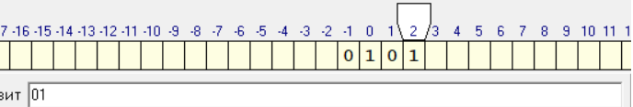

Результат

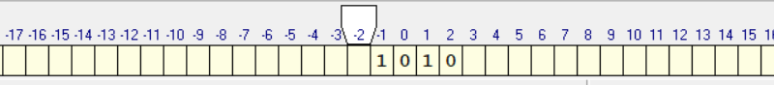

Блок-схема

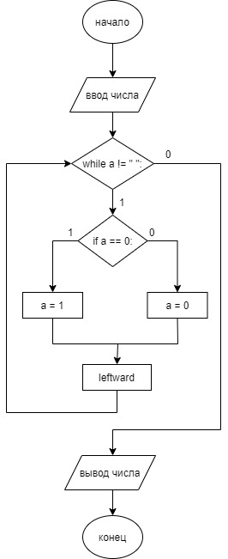

**Задание №2**

Постановка задачи

На ввод подаётся случайное число. Прибавить к нему 4.

Решение

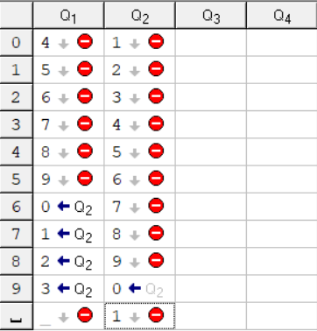

Входные данные

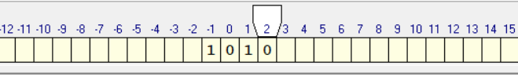

Результат

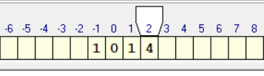

Блок-схема

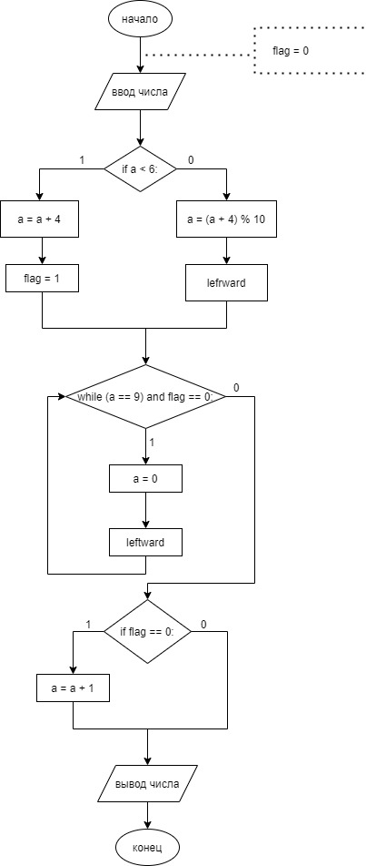

**Задание №3**

Постановка задачи

На ввод подаётся случайное число. Если число чётное – заменить в нём все цифры на 0, если число нечётное – заменить в нём все цифры на 1.

Решение

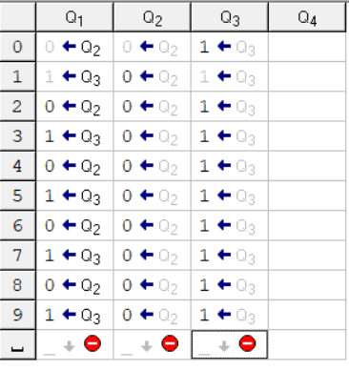

Входные данные 1

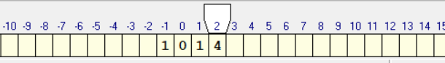

Результат 1

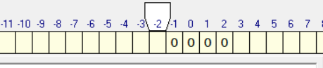

Входные данные 2

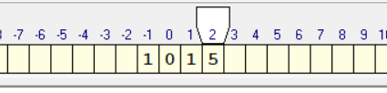

Результат 2

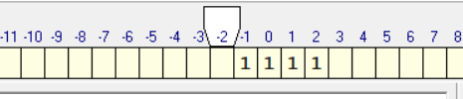

Блок-схема

